ДЕПАРТАМЕНТ ОБРАЗОВАНИЯ И НАУКИ ГОРОДА МОСКВЫ
Государственное автономное образовательное учреждение
Высшего образования города Москвы
«Московский городской педагогический университет»
(ГАОУ ВО МГПУ)
Институт цифрового образования
Департамент информатики, управления и технологий
ОТЧЕТ
по дисциплине «Базы данных»
на тему:
МНОГОТАБЛИЧНЫЕ ЗАПРОСЫ, ОБЪЕДИНЕНИЕ ДАННЫХ И ИХ МОДИФИКАЦИЯ
Выполнил:
студент группы ЦИБ-241
Направление подготовки/Специальность
38.03.05 - Бизнес-информатика
Профиль подготовки/Специализация
Цифровые инновации в бизнесе
Губанова Светлана Алексеевна
(Ф.И.О.) руководитель:
Босенко Тимур Муртазович

Москва 2025
Цель работы:
- Освоить написание запросов для выборки данных из нескольких связанных таблиц с использованием оператора JOIN (INNER, LEFT, RIGHT);
- Научиться применять агрегатные функции (COUNT, SUM, AVG, MIN, MAX) совместно с группировкой данных (GROUP BY) для получения статистических и итоговых сведений;
- Получить практические навыки использования вложенных подзапросов и фильтрации сгруппированных данных (HAVING);
- Закрепить навыки манипуляции данными (INSERT, UPDATE, DELETE) в контексте связанных таблиц.
Краткое описание предметной области.
Вариант (№7) описывает предметную область CRM-системы (системы управления взаимодействием с клиентами). В рамках работы создаётся база данных для хранения информации о клиентах компаний (название организации, контактный телефон) и заключаемых с ними коммерческих сделках (название сделки, сумма, этап выполнения). Это позволяет компании эффективно управлять продажами и отношениями с клиентами.
Задание
- Вывести список всех сделок в стадии "переговоры", указав название компании-клиента и контактное лицо.
- Посчитать общую сумму сделок для каждого менеджера.
- Выполнить задание 2 из «Тема 2. Система управления контрактами с поставщиками» (ЛР №3 из практикума): показать все контракты 5 (сделки) со статусом «Исполнено», заключенные в текущем году.
Ход работы
SQL-код запросы представлен в приложении 1
Запрос 1: Вывести список всех сделок в стадии "переговоры", указав название компании-клиента и контактное лицо(рис.1).
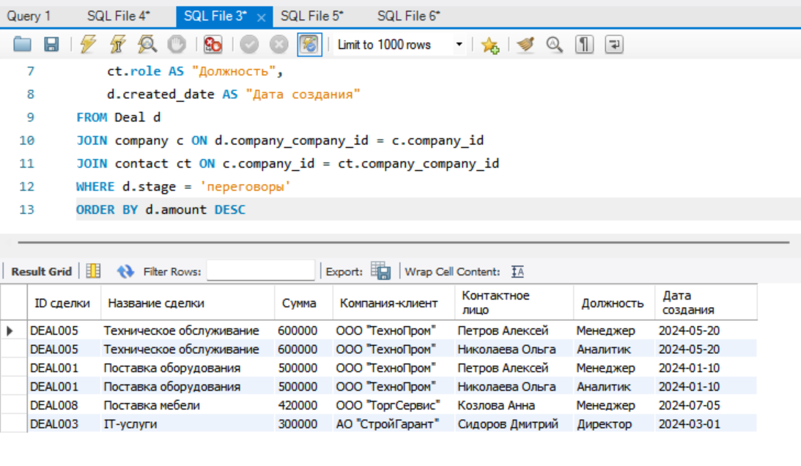
Рис.1 Результат выполнения 1 запроса.
Запрос 2: Посчитать общую сумму сделок для каждого менеджера (рис.2).
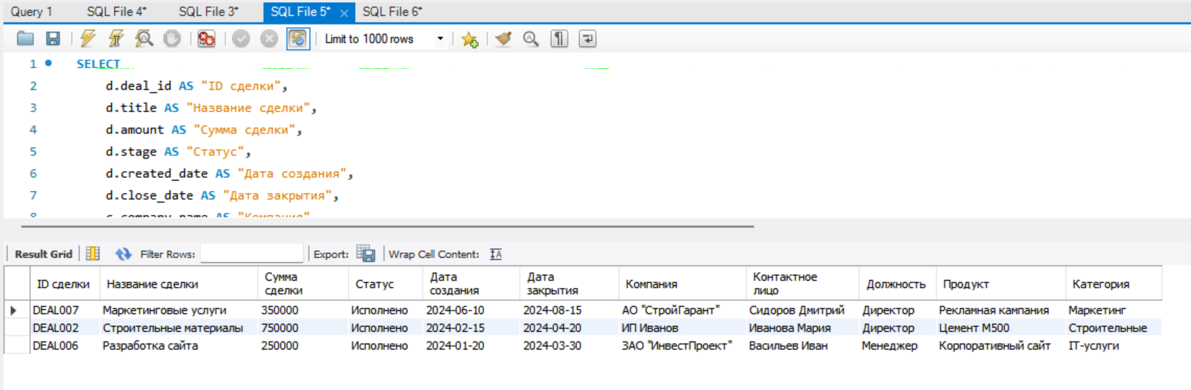
Рис. 2 Результат выполнения 2 запроса.
Запрос 3:Выполнить задание 2 из «Тема 2. Система управления контрактами с поставщиками» (ЛР №3 из практикума): показать все контракты 5 (сделки) со статусом «Исполнено», заключенные в текущем году (рис.3).
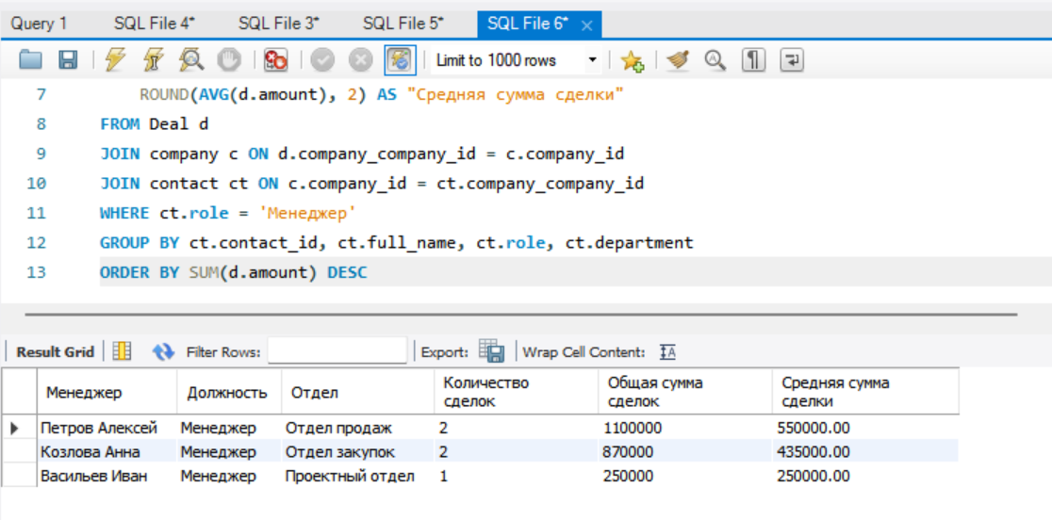
Рис. 3 Результат выполнения 3 запроса.
Вывод
В ходе выполнения данной лабораторной работы получены практические навыки
- Практическое применение INNER JOIN для соединения таблиц Deal, company и contact
- Использование LEFT JOIN для подключения таблицы product (чтобы показывать сделки даже без привязанных продуктов)
- Освоение связи таблиц по ключевым полям: company_id, contact_id, deal_id
- Использование SUM(amount) для подсчета общей суммы сделок
- Применение COUNT(deal_id) для подсчета количества сделок
- Использование AVG(amount) для расчета средней суммы сделки
- Освоение GROUP BY для группировки данных по менеджерам
- Использование WHERE для базовой фильтрации: stage = 'Исполнено'
- Применение функций даты: YEAR(created_date) = 2024
- Использование ORDER BY для сортировки результатов
- Комбинирование условий с оператором AND
- Практика вставки данных INSERT INTO с соблюдением связей между таблицами
- Освоение правильного порядка вставки (сначала компании, потом контакты, потом сделки)
- Понимание ограничений внешних ключей при операциях DELETE и UPDATE

ПРИЛОЖЕНИЕ 1

-- Вставляем данные в таблицу company
INSERT INTO company (company_id, company_name, website, email, created_date) VALUES
('COMP001', 'ООО "ТехноПром"', 'www.technoprom.ru', 'info@technoprom.ru', '2023-01-15'),
('COMP002', 'ИП Иванов', 'www.ivanov-ip.ru', 'ivanov@mail.ru', '2023-02-20'),
('COMP003', 'АО "СтройГарант"', 'www.stroygarant.ru', 'contact@stroygarant.ru', '2023-03-10'),
('COMP004', 'ООО "ТоргСервис"', 'www.torgservice.ru', 'sales@torgservice.ru', '2023-04-05'),
('COMP005', 'ЗАО "ИнвестПроект"', 'www.investproject.ru', 'office@investproject.ru', '2023-05-12');

-- Вставляем данные в таблицу contact
INSERT INTO contact (contact_id, full_name, phone, role, department, company_company_id) VALUES
('CONT001', 'Петров Алексей', '+79161234567', 'Менеджер', 'Отдел продаж', 'COMP001'),
('CONT002', 'Иванова Мария', '+79169876543', 'Директор', 'Руководство', 'COMP002'),
('CONT003', 'Сидоров Дмитрий', '+79167778899', 'Директор', 'Коммерческий', 'COMP003'),
('CONT004', 'Козлова Анна', '+79165554433', 'Менеджер', 'Отдел закупок', 'COMP004'),
('CONT005', 'Васильев Иван', '+79163332211', 'Менеджер', 'Проектный отдел', 'COMP005'),
('CONT006', 'Николаева Ольга', '+79164445566', 'Аналитик', 'Аналитический', 'COMP001');

-- Вставляем данные в таблицу Deal
INSERT INTO Deal (deal_id, title, amount, stage, created_date, close_date, company_company_id) VALUES
('DEAL001', 'Поставка оборудования', 500000, 'переговоры', '2024-01-10', '2024-03-15', 'COMP001'),
('DEAL002', 'Строительные материалы', 750000, 'Исполнено', '2024-02-15', '2024-04-20', 'COMP002'),
('DEAL003', 'IT-услуги', 300000, 'переговоры', '2024-03-01', '2024-05-10', 'COMP003'),
('DEAL004', 'Консалтинговые услуги', 450000, 'инициация', '2024-04-05', '2024-06-15', 'COMP004'),
('DEAL005', 'Техническое обслуживание', 600000, 'переговоры', '2024-05-20', '2024-07-25', 'COMP001'),
('DEAL006', 'Разработка сайта', 250000, 'Исполнено', '2024-01-20', '2024-03-30', 'COMP005'),
('DEAL007', 'Маркетинговые услуги', 350000, 'Исполнено', '2024-06-10', '2024-08-15', 'COMP003'),
('DEAL008', 'Поставка мебели', 420000, 'переговоры', '2024-07-05', '2024-09-10', 'COMP004');

-- Вставляем данные в таблицу product
INSERT INTO product (product_id, name, description, category, price, Deal_deal_id) VALUES
('PROD001', 'Станок ЧПУ', 'Станок с ЧПУ высокой точности', 'Оборудование', 500000, 'DEAL001'),
('PROD002', 'Цемент М500', 'Цемент марки М500', 'Строительные', 750000, 'DEAL002'),
('PROD003', 'Разработка ПО', 'Разработка CRM системы', 'IT-услуги', 300000, 'DEAL003'),
('PROD004', 'Бизнес-консалтинг', 'Оптимизация процессов', 'Консалтинг', 450000, 'DEAL004'),
('PROD005', 'Сервисный контракт', 'Годовое обслуживание', 'Услуги', 600000, 'DEAL005'),
('PROD006', 'Корпоративный сайт', 'Разработка сайта', 'IT-услуги', 250000, 'DEAL006'),
('PROD007', 'Рекламная кампания', 'Продвижение в соцсетях', 'Маркетинг', 350000, 'DEAL007'),
('PROD008', 'Офисная мебель', 'Мебель для офиса', 'Мебель', 420000, 'DEAL008');

-- Вставляем данные в таблицу Task
INSERT INTO Task (task_id, title, description, due_date, status, Deal_deal_id) VALUES
('TASK001', 'Подготовка КП', 'Подготовить коммерческое предложение', '2024-01-20', 'выполнено', 'DEAL001'),
('TASK002', 'Встреча с клиентом', 'Обсуждение деталей поставки', '2024-01-25', 'в работе', 'DEAL001'),
('TASK003', 'Согласование договора', 'Юридическое согласование', '2024-02-20', 'выполнено', 'DEAL002'),
('TASK004', 'Разработка ТЗ', 'Создание технического задания', '2024-03-10', 'в работе', 'DEAL003'),
('TASK005', 'Анализ рынка', 'Провести анализ конкурентов', '2024-04-15', 'новая', 'DEAL004');

-- Вставляем данные в таблицу interaction
INSERT INTO interaction (interaction_id, type, subject, company_company_id, contact_contact_id) VALUES
('INT001', 'звонок', 'Обсуждение условий', 'COMP001', 'CONT001'),
('INT002', 'встреча', 'Презентация', 'COMP002', 'CONT002'),
('INT003', 'email', 'Отправка КП', 'COMP003', 'CONT003'),
('INT004', 'звонок', 'Уточнение требований', 'COMP004', 'CONT004'),
('INT005', 'встреча', 'Переговоры', 'COMP005', 'CONT005');

